Nom : ___________________ Date : le mardi 12 janvier
Une annonce publicitaire de Le Château
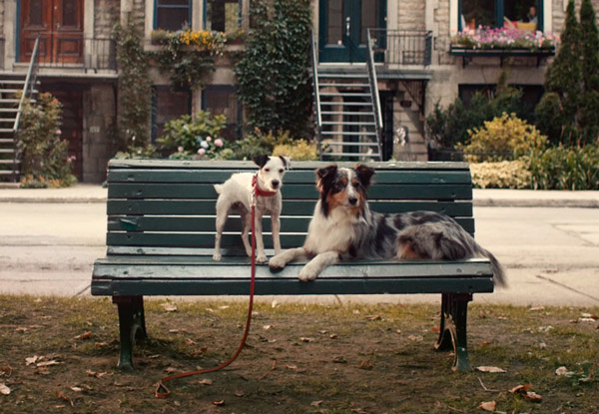
Pendant la fin de semaine, au cinéma, j`ai vu un message publicitaire intéressant qui annonçait les vêtements de marque Le Château. Ce qui a attiré mon attention dans ce message c`est un chien qui s’appelle Filou parce que j`adore les chiens! Aussi, une chanson a attiré mon attention. Le nom de la chanson est « Hello Montréal » et l’artiste s’appelle Michel Paje. J`aime ce message publicitaire parce que c`est amusant, mais je me demande pourquoi ils ont utilisé un chien? Je pense qu’une compagnie comme Le Château utilise un chien parce que beaucoup de personnes ont les chiens comme animaux domestiques. Le Château utilise les animaux pour attirer l’attention de la publique. Si les personnes ont un chien, ils veulent acheter des pantalons, chemises, manteaux, jupes, robes, blouses, etc., de marque Le Château.

Questions de compréhension
1. Quel message publicitaire est-ce que Mme Arbeau a vu récemment?
______________________________________________________________________________________________________________________________________
2. Qu’est-ce qui a attiré son attention dans ce message, et pourquoi?
______________________________________________________________________________________________________________________________________

3. Dans cette annonce, on voit un animal. Quel est l’animal dans cette annonce? Comment s’appelle t-il?
______________________________________________________________________________________________________________________________________
4. Dans l’annonce publicitaire, de quel produit s’agit-il?
______________________________________________________________________________________________________________________________________

5. Dans cette annonce, il s’agit de v__________________. De quelle marque de v__________________ s’agit-il?
______________________________________________________________________________________________________________________________________

6. Est-ce qu’il s’agit de v__________________ pour les hommes, les femmes, ou les deux?
______________________________________________________________________________________________________________________________________

7. Pourquoi est-ce qu’une compagnie comme Le Château utilise les animaux dans leurs annonces publicitaires?
____________________________________________________________________________________________________________________________________________________________________________________________________________________________________________________________________________

